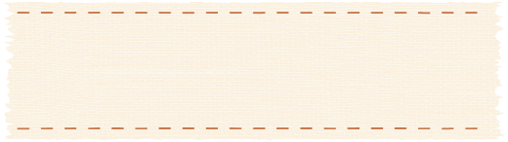
領収書の注意点

④購入した補整具名の記載はありますか？

※「医療用ウィッグ」「補整下着」「人工乳房」など、必ず但し書きを依頼してください
※助成対象外のものが含まれている場合は、その金額がわかるレシート等を一緒に提出ください
②領収書の氏名
申請者（フルネーム）になっていますか？

領収書

発行日 令和〇年〇月〇日

氏名 坂戸 泉 様

￥30,000－

但し、医療用ウィッグの購入代金として

株式会社〇〇〇 坂戸店
埼玉県坂戸市〇〇〇
電話 ０４９－２８４－××××

①購入日
申請日から１年以内の日付ですか？

③購入金額

⑤購入した店名と所在地

